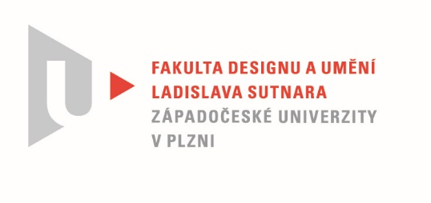

Protokol o hodnocení
kvalifikační práce

Název bakalářské práce: VIDEO - DOKUMENTÁRNÍ VIDEO

Práci předložil student: HORÁČKOVÁ Šarlota Ema

Studijní obor a specializace: Multimediální design, specializace Multimédia

Hodnocení vedoucího práce
Práci hodnotil: MgA. Jan Morávek

- Cíl práce
Cíl práce byl naplněn. Bylo vytvořeno, co bylo slíbeno. Kvalita výstupu odpovídá požadavkům kladeným na bakalářskou práci oboru Multimédia.
- Stručný komentář hodnotitele
Volba tématu s vazbou na padesátá léta je sama o sobě dosti nebezpečná i pro starší generace, neboť bude svým potenciálem vždy směřovat k patosu. Uchopit a odlehčit mnohatunový kámen lze pouze osekáním. Autorka píše, že zvolila cestu dějově nepopisnou, můj pohled je však opačný, jelikož jsem nenašel zkratku ani symbol a celý film považuji naopak za výpravný
a popisný. Další pasáž cituji: „Veškeré efekty, střihová skladba, hudební doprovod ad. jsou voleny co nejkomorněji…“ zní trochu jako nedosažené přání. Vyberu to nejvýraznější, což jsou efekty, protože i přes autorčin následný popis krásných starých loutek a přírodních materiálů
je výsledkem přehlídka barevných skvrn a prezentace efektu threshold, který je vhodný spíše pro sjednocení neslučitelných videostop. Zvuková skladba je vzhledem k tématu očekávaná a až narativně doplňuje popisnost videostopy. Střih už tak jen následuje klasický způsob scénáře.

- Vyjádření o plagiátorství
Práce není plagiát.
4. Navrhovaná známka a případný komentář
Stejně jako v některých předcházejících dílech jsem měl výhrady k vizuálnímu zpracování
i tentokrát. Nevím, je-li to množstvím výhrad nebo nepochopením některých připomínek,
ale autorka je opět redukovala na sobě přijatelné minimum. Nedozvěděl jsem se však, zda je to záměr či vzdor. Vypsat jednotlivé body do posudku by nebylo vhodné a rád bych tak dal prostor obhajobě, kdy i já se rád nechám přesvědčit o autorčině záměru. Textová část práce však hovoří spíše o jiném díle.

Navrhovaná známka: Dobře

Datum: 27. 5. 2021 MgA. Jan Morávek

